WAD

WEB APPLICATION DOCUMENT

Re:Matter

**Autores:** Filipi Kikuchi, Gabriel Nascimento, João Pedro Alcaraz, Marcelo Feitoza, Mateus Neves, Patrick Victorino

**Data de criação:** 02/05/2022

**Controle do Documento**

**Histórico de revisões**

| **Data** | **Autor** | **Versão** | **Resumo da atividade** |
| --- | --- | --- | --- |
|  |  |  |  |
| <xx/xx/xxxx>  Exemplo: 27/04/2022 | <Nome do responsável pela versão>  Exemplo: José da Silva | <número da Sprint.sequencial>  Exemplo: 1.1 | <descrever o que foi atualizado nesta versão>  Exemplo: Criação do documento |
| 20/06/2022 | Equipe Re:Matter | Versão 5.1 | Atualização dos tópicos |
|  |  |  |  |

**Sumário**

Visão Geral do Projeto

Empresa

O Problema

Objetivos

Objetivos gerais

Objetivos específicos

Descritivo da Solução

Partes Interessadas

Análise do Problema

Análise da Indústria

Análise do cenário: Matriz SWOT

Proposta de Valor: Value Proposition Canvas

Matriz de Risco

Requisitos do Sistema

Persona

Histórias dos usuários (user stories)

Arquitetura do Sistema

Módulos do Sistema e Visão Geral (Big Picture)

Descrição dos Subsistemas

Users Stories dos subsistemas

Requisitos de software

Tecnologias Utilizadas

UX e UI Design

Wireframe + Storyboard

Design de Interface - Guia de Estilos

Projeto de Banco de Dados

Modelo Conceitual

Modelo Lógico

Teste de Software

Teste Unitário

Teste de Usabilidade

Análise de Dados

Manuais

Manual do Usuário

Manual do Administrador

Referências

Apêndice

# 

# **Visão Geral do Projeto**

## Empresa

O projeto Revirar é uma ONG que ajuda pessoas em situação de rua. O projeto tem como objetivo auxiliar estas pessoas para que elas consigam sair dessa situação, doando alimentos e roupas e organizando eventos para que os necessitados consigam uma condição melhor.

## O Problema

A empresa que está recebendo o produto não tem um site e precisa de um, querem atrair mais doadores e voluntários, além de divulgar o projeto para terem reconhecimento. Além disso, os administradores precisam de uma forma de organizar as fichas dos apoiados, e das doações.

## Objetivos

Os principais objetivos do projeto são solucionar o problema de organização das fichas dos atendidos, criar um mapa que indique a localização das pessoas em situação de rua e criar uma planilha para fazer o controle diário de presença na ONG. Outro objetivo é a criação de um site para descrever o projeto e mostrar como as pessoas podem ajudar.

### Objetivos gerais

* O projeto visa auxiliar pessoas em situação de rua com oficinas, atividades, oferta de refeições, banhos, roupas, etc.
* Encaminhar os auxiliados para programas públicos.

### Objetivos específicos

* Aumentar a visibilidade e confiabilidade da instituição
* Auxiliar no gerenciamento das atividades internas da instituição

## Descritivo da Solução

A solução é uma aplicação web que será usada por voluntários, doadores, e administradores. Terá muitas funcionalidades para todos usuários. Como lugar para fazer doações, participar de eventos, se voluntariar, e também fazer fichas para os beneficiados do projeto. Será um site simples e intuitivo, onde o usuário pode acessar as diferentes abas, para acessar as diferentes funcionalidades oferecidas no site.

## Partes Interessadas

Os principais interessados na projeção e elaboração do produto são: Inteli, responsável por atribuir o projeto aos grupos; Projeto Revirar, que se beneficia diretamente; e a equipe re:matter, que agrega experiência e conhecimento para projetos futuros.

# Análise do Problema

## Análise da Indústria

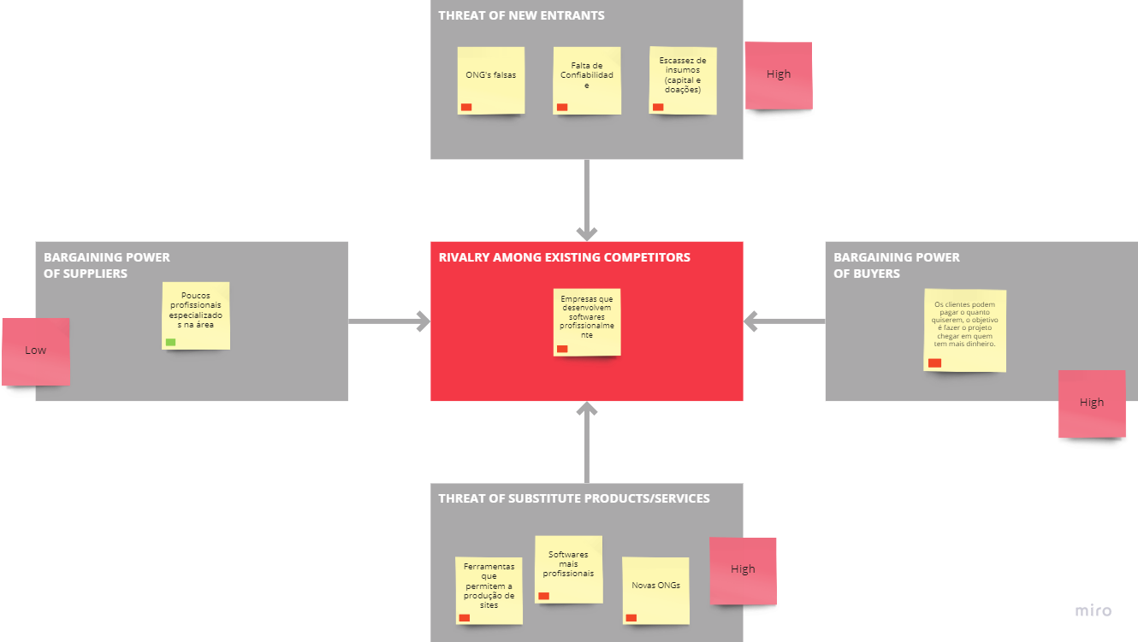

## Análise do cenário: Matriz SWOT

## Proposta de Valor: Value Proposition Canvas

## Matriz de Risco

# 

# Requisitos **do** Sistema

## Persona

<https://docs.google.com/document/d/1T4dhLeIZM2WsvZMWprzX9XYLxanuk4m32ztxXdHH0F8/edit>

## Histórias dos usuários (user stories)

| User Stories |
| --- |
| Como usuário, eu gostaria de saber mais sobre o projeto para entender do que se trata |
| Como usuário, eu gostaria de visualizar fotos do projeto para ter noção das ações feitas |
| Como usuário, eu gostaria de poder contribuir com o projeto através de doações (Tempo/Espécie/Insumos) |
| Como administrador, eu gostaria de criar e atualizar formulários para manter a organização da ONG |
| Como administrador, eu gostaria de gerenciar um mapa com a localização das pessoas em situação de rua |
| Como doador, eu gostaria de saber como meu dinheiro foi usado no projeto. |
| Como doador, eu quero acompanhar o que é feito no projeto, para que eu possa contribuir de maneira eficiente. |
| Como administrador, eu gostaria de poder gerenciar os recursos disponíveis, a fim de manter a organização eficiente |
| Como administrador, eu gostaria de adicionar o depoimento dos auxiliados para elevar a credibilidade do projeto (?) |
| Como administrador, eu gostaria de poder fazer login como administrador, para ter acesso ao gerenciamento interno do projeto |
| Como possível voluntário, vou preencher a ficha de inscrição |
| Eu como usuário, gostaria de ter a opção de PIX copia e cola, para realizar as doações |

# 

# Arquitetura do Sistema

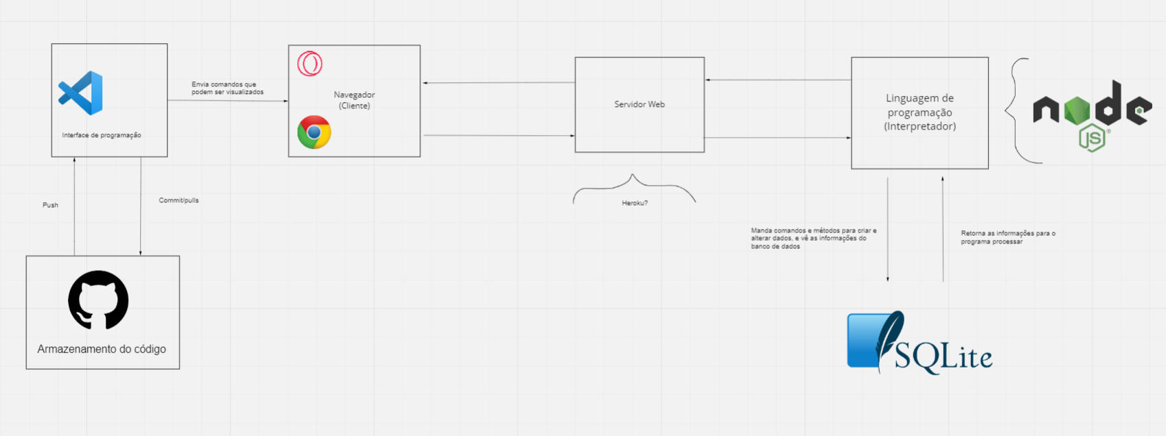

## Módulos do Sistema e Visão Geral (Big Picture)

Diagrama representando hardware e software.

Mapa ou organograma com os módulos que existem no sistema.

Por exemplo, um portal principal, em seguida as áreas de acordo com perfil de acesso. Um painel administrativo para controle e gestão, por exemplo.

E tudo no servidor em nuvem, no nosso caso, Heroku.

Pode usar uma ferramenta do tipo x-mind, draw.io, etc.

## Descrição dos Subsistemas

A aplicação possui 2 módulos principais, que por sua vez, dividem-se em submódulos.

O primeiro módulo corresponde às páginas visíveis ao usuário, que possuem os submódulos de navegação entre elas, as informações de contato com a ONG, informações para realização de doações de insumos, monetárias e o formulário de voluntariado.

O segundo módulo diz respeito à Área Restrita, que é reservada apenas aos administradores. Este módulo contém 5 submódulos, sendo eles responsáveis pela gerência dos dados e informações da ONG.

O primeiro submódulo é a adição de novas fichas de abordagem ao banco de dados, que ocorre por meio da submissão de uma ficha que deve ser preenchida por um administrador e/ou voluntário durante as abordagens.

O segundo submódulo é responsável por mostrar ao administrador as fichas já existentes. É possível buscar fichas específicas através das barras de pesquisa que servem como filtros, além de editar e deletar informações.

O terceiro submódulo disponibiliza as atividades realizadas pelos assistidos. Dentro deste ambiente, é possível gerenciar atividades e buscá-las individualmente com ajuda de filtros.

O quarto submódulo é representado pela área de gerenciamento de doações, tanto financeiras e de insumos quanto de potenciais voluntários. Informações, que podem ser excluídas ou atualizadas, serão geridas pelos administradores.

O quinto submódulo é referente ao mapa e a localização de um ou mais indivíduos e suas possíveis áreas de circulação durante o dia. Da mesma forma das demais informações, podem ser atualizadas e deletadas pelos administradores.

### Users Stories dos subsistemas

As user stories podem ser subdivididas entre os dois módulos principais e, a partir dessas, subdivididas novamente entre os subsistemas menores. Dessa forma:

Módulo Usuário:

| Como usuário, eu gostaria de saber mais sobre o projeto para entender do que se trata |
| --- |
| Como usuário, eu gostaria de visualizar fotos do projeto para ter noção das ações feitas |
| Como usuário, eu gostaria de poder contribuir com o projeto através de doações (Tempo/Espécie/Insumos) |
| Como doador, eu gostaria de saber como meu dinheiro foi usado no projeto. |
| Como doador, eu quero acompanhar o que é feito no projeto, para que eu possa contribuir de maneira eficiente. |
| Como possível voluntário, vou preencher a ficha de inscrição |
| Eu como usuário, gostaria de ter a opção de PIX copia e cola, para realizar as doações |

Módulo Administrador:

| Como administrador, eu gostaria de criar e atualizar formulários para manter a organização da ONG |
| --- |
| Como administrador, eu gostaria de gerenciar um mapa com a localização das pessoas em situação de rua |
| Como administrador, eu gostaria de poder gerenciar os recursos disponíveis, a fim de manter a organização eficiente |
| Como administrador, eu gostaria de adicionar o depoimento dos auxiliados para elevar a credibilidade do projeto |
| Como administrador, eu gostaria de poder fazer login como administrador, para ter acesso ao gerenciamento interno do projeto |

### Requisitos de software

Dentre o total de tecnologias utilizadas na aplicação, da seção 4.4, quais correspondem a cada subsistema.

## Tecnologias Utilizadas

| HTML |
| --- |
| CSS |
| JavaScript |
| Node.js |
| Express |
| Postman |
| SQLite |
| Github |
| Figma |
| Leaflet |
| Cartodb |
| Bootstrap |

# 

# UX e UI Design

## Wireframe + Storyboard

Wireframe:

<https://www.figma.com/file/x9ttuqTrOWJCGuhEIDI0VB/Design-re%3Amatter?node-id=0%3A1>

Storyboard:

<https://miro.com/app/board/uXjVO5nxk-s=/>

## Design de Interface - Guia de Estilos

Style Guide:

<https://www.figma.com/file/x9ttuqTrOWJCGuhEIDI0VB/?node-id=319%3A94>

# 

# Projeto de Banco de Dados

documento contendo diagrama de entidades e relacionamentos do banco de dados

## Modelo Conceitual

O modelo conceitual está disponível em: https://miro.com/app/board/uXjVOy3luUw=/

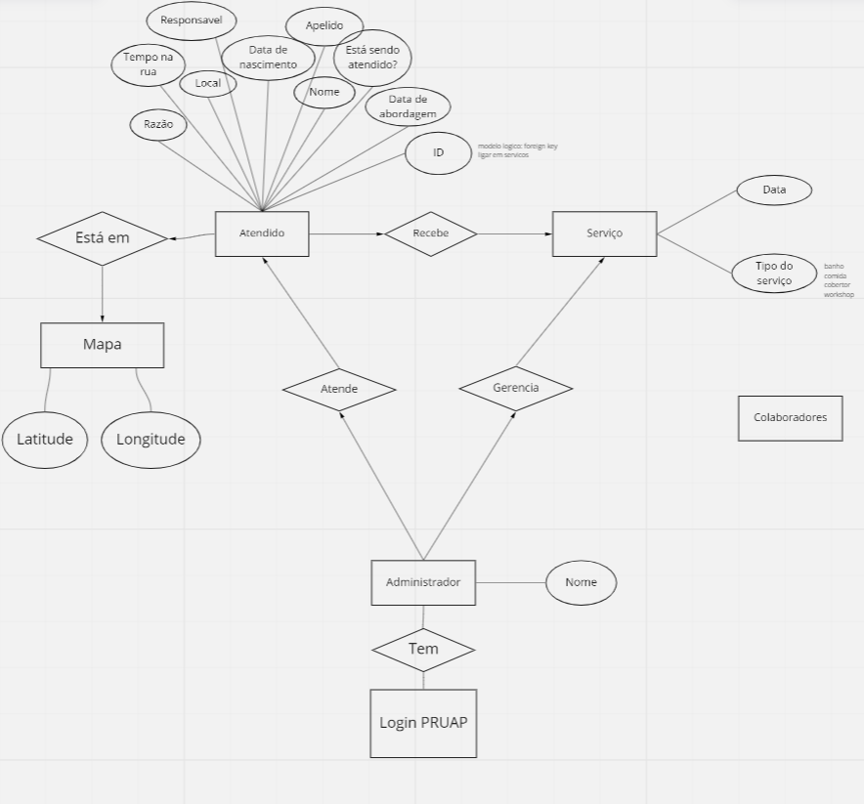

## Modelo Lógico

O modelo lógico está disponível em: https://app.brmodeloweb.com/#!/logic/%7B"modelid":"6290c913a93e543fdcddd6b8","conversionId":""%7D

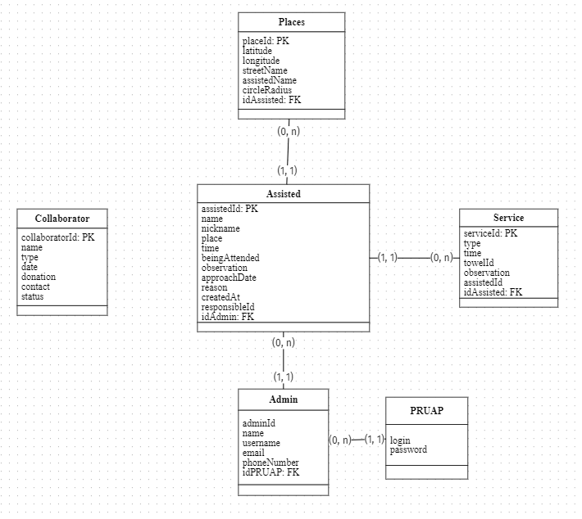

# Teste de Software

Os testes de software foram redigidos e testados por todos os membros do grupo. O resultado se encontra no link a seguir:[Testes de funcionalidade](https://docs.google.com/spreadsheets/d/1_UMgQKiafm0a9CJQJj5bRdpsNb7TqD5qL68mwwWhYKU/edit#gid=0)

## Teste Unitário

Testes utilizando o Jest não foram realizados.

## Teste de Usabilidade

Tabela com dados organizados dos testes realizados:

[Tabulação testes de usabilidade](https://docs.google.com/spreadsheets/d/1Z6e50sU9DYQQxP2GzJkT0nwsUrEq5NGcLhcU_7o70JE/edit#gid=0)

# Análise de Dados

Inserir os dashboard ou gráficos das análises dos dados de negócio, usando estatística descritiva com medidas de posição e dispersão.

Não aplicável

# **Manuais**

## Manual do Usuário

O manual do usuário foi redigido pelos membros do grupo, constando as funcionalidades e comportamentos esperados da aplicação pelo lado do cliente. Segue no link a seguir:

[manual do usuário](https://docs.google.com/document/d/1K6wdMaUQWo3o0A1g48HIceOJxVRs8dUsIvSWAflHTpc/edit?usp=sharing)

## Manual do Administrador

# 

# **Referências**

* MAC Studio - Apple. [*S. l.*], 2022. Disponível em: https://www.apple.com/br/mac-studio/. Acesso em: 20 jun. 2022.
* ELETRIC Cars, Solar & Clean Energy | Tesla. [*S. l.*], ca. 2021. Disponível em: https://www.tesla.com. Acesso em: 20 jun. 2022.

# 

# **Apêndice**

Foram utilizadas diversas ferramentas na elaboração do protótipo, sendo algumas delas referenciadas abaixo:

* AGAFONKIN, Volodymyr. Leaflet: an open-source JavaScript library for mobile-friendly interactive maps. Leaflet 1.8.0. [*S. l.*], 2010. Disponível em: https://leafletjs.com. Acesso em: 20 jun. 2022.
* HIPP, D. Richard; KENNEDY, Dan; MISTACHKIN, Joe. SQLite. Version 3.38.5. [*S. l.*]: SQLite Consortium, 9 maio 2000. Disponível em: https://www.sqlite.org/index.html. Acesso em: 20 jun. 2022.
* BOOTSTRAP. V5.2.0-beta1. [*S. l.*], 2011. Disponível em: https://getbootstrap.com. Acesso em: 20 jun. 2022.